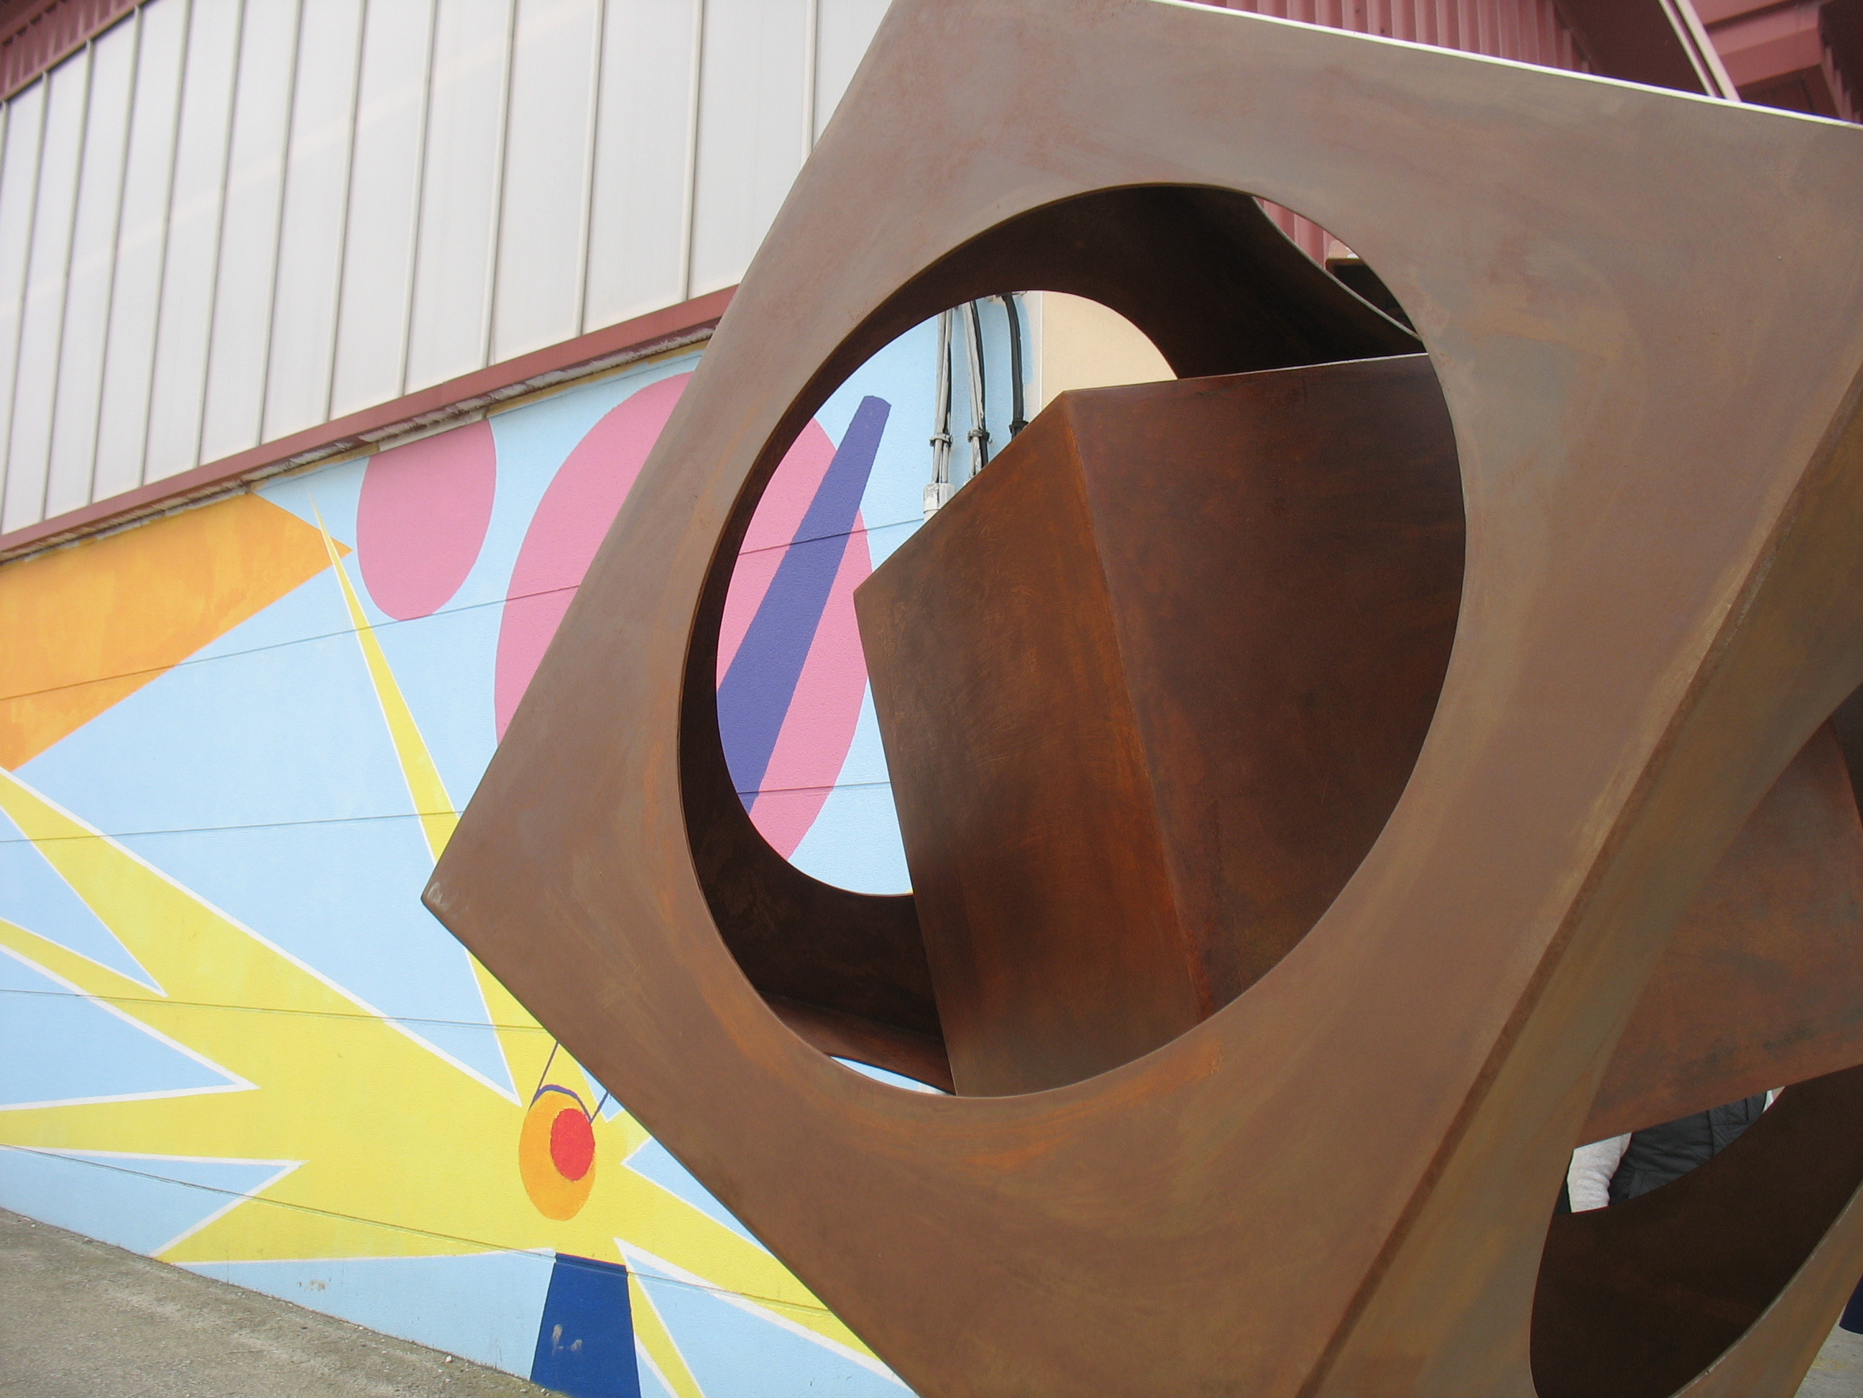

PLAN ANUAL DE ACTUACIÓN
CURSO 20-20

DIRECCIÓN: | ZELAI S/N 31800 ALTSASU
TELÉFONO: | 948 564 815
FAX: | 948 564978
CORREO ELECTRÓNICO: | iestexer@educacion.navarra.es
PÁGINA WEB: | www.ifpalsasua.net

ÍNDICE
Entorno socio-económico de actuación 3
Estructura interna del centro 4
Horario del centro 6
Horario del personal 6
Calendario escolar 7
Programaciones didácticas 8
Programación de actividades complementarias 8
Plan de trabajo Dirección 12
Plan de trabajo CCP 17
Plan de trabajo Fabricación Mecánica 18
Plan de trabajo Mantenimiento 20
Plan de trabajo FOL 25
Plan de trabajo Transporte y mantenimiento de vehículos 27
Plan de trabajo Relaciones Externas 28
Plan de orientación académica, profesional y tutoría 30
Plan de atención a la diversidad 43
Plan de convivencia 63
Plan de igualdad 64
Plan de mejora 71
Plan de conformidad de procesos 73
Plan de satisfacción de clientes 75
Plan de homogeneización y calibración 77
Plan de formación 78
Plan de prevención de emergencias y simulacros de evacuación 80
Documento conformidad programaciones didácticas 81
Fabricación Mecánica – Especialidad Soldadura 81
Mantenimiento 82
FOL 83
Transporte y mantenimiento de vehículos 84
Orientación 85
Presupuesto y memoria económica 86

ENTORNO SOCIO-ECONÓMICO DE ACTUACIÓN
El CIP FP SAKANA LH IIP es un centro situado en la entrada norte de la localidad, ubicado en la zona Noroeste de Navarra. Su ámbito de actuación cubre las necesidades de la zona de la Sakana.
El centro cuenta con un total de 106 alumnos y alumnas y un claustro de 18 profesores y profesoras.
La oferta educativa del centro se centra en la formación reglada en los ciclos formativos de Grado Medio en “Mantenimiento Electromecánico” y “Soldadura y Calderería”, el Grado Superior en “Mecatrónica Industrial” y el Programa de Cualificación Profesional Inicial de “Ayudante de Reparación de Motos”.
Además se imparte formación para el empleo.
El edificio que constituye el centro consta de las aulas, talleres, departamentos, sala del profesorado, secretaría, salón de actos, biblioteca, despachos de jefatura de estudios y dirección, así como áreas de recreo y polideportivo.
El centro cuenta con cuatro talleres Mecanizado, Soldadura y Calderería, Automoción, Mantenimiento, y aulas técnicas de Automatismos, Electricidad, Autómatas y Robótica y laboratorio de Metrología y Ensayos, aulas polivalentes, aula de Dibujo y un aula de Informática.
Los medios de transporte han tenido una gran influencia en el desarrollo del valle y ha pasado de ser un valle agrícola a ser un valle industrial.
Como grandes industrias, se encuentra la factoría de Sunsundegui, empresa dedicada al carrozado de trenes y autobuses.
Dentro del sector de la fabricación mecánica, las diversas empresas de la zona juegan un papel esencial en sectores productivos como, la automoción, el ferrocarril, generación de energía, transformados metalúrgicos, bienes de equipo, matricería,… entre otros.
La procedencia del alumnado en los ciclos de grado medio es prácticamente en su totalidad de los centros escolares que imparten la ESO en la zona, y en el grado superior es alumnado de la zona, aunque también proceden de la comarca de Pamplona.

ESTRUCTURA INTERNA DEL CENTRO
CONSEJO SOCIAL
Representantes del Gobierno de Navarra.
Director (presidente del Consejo)

Designados por la Dirección General de FP

Servicio Navarro de Empleo

Representantes del centro.
Designados por el director del centro.
Jefa de Estudios.
Jefe Departamento. Relaciones Externas.

Designados por el claustro del profesorado.

Representantes de los agentes económicos y sociales
Representantes CEN

Representante CCOO

Representante UGT

Secretario del Centro (Secretario del Consejo)

EQUIPO DIRECTIVO
El Equipo Directivo está formado por:
Director:
Jefa de Estudios:
Secretario:

CLAUSTRO DE PROFESORADO – RELACIÓN DE CARGOS
El Claustro está formado por personas y personas que itineran del IES San Miguel de Aralar I.

Departamento de Fabricación Mecánica
(Jefe Dpto. Fabricación Mecánica)

Departamento Mantenimiento
(Jefe Dpto. Mantenimiento)

Departamento de FOL
(Jefa Dpto. FOL).

Departamento Transporte y Mantenimiento de Vehículos
(Jefe de Dpto)

Departamento de Orientación

CCP - DEPARTAMENTOS DIDÁCTICOS
La CCP está formada por las siguientes personas:

Director:
Jefa de Estudios:
Jefe Dpto. Relaciones Externas:
Jefa Dpto. de FOL:
Jefe Dpto. Fabricación Mecánica:
Jefe Dpto. Mantenimiento:
Jefe Dpto. Transp. y Mant. Vehículos
Orientadora:

PERSONAL DE ADMINISTRACIÓN Y SERVICIOS
Personal administrativo

Conserjes

Personal de mantenimiento de instalaciones

Personal de limpieza

HORARIO DEL CENTRO
El centro se encuentra abierto en horario ininterrumpido desde las 08:00 hasta las 21:30, dando así cabida a todas las posibilidades de formación que disponemos.
El horario de atención al público es de 8:00 a 15:00 horas de lunes a viernes
El horario de los ciclos de grado medio, grado superior y PCPI es de lunes a viernes de 8:10 a 14:10, con un recreo de media hora entre las 10:55 y las 11:25. Las clases tienen una duración de 55 minutos.
Los cursos de formación ocupacional y continua se imparten en el horario comprendido entre las 15:00 y las 21:30.
HORARIO DEL PERSONAL
PROFESORADO
El horario del profesorado está distribuido en el periodo de tiempo de 8:10 a 14:10 horas de lunes a viernes, a excepción de los miércoles que se prolonga hasta las 15:05 horas.
PERSONAL DE ADMINISTRACIÓN
El horario del personal de administración se distribuye de lunes a viernes de 8:00 a las 15:20 horas.
CONSERJES
El horario del conserje de la mañana es de 7:40 a 15:00 horas de lunes a viernes y el de la conserje de la tarde de 15:00 a 19:35 horas de lunes a jueves.
PERSONAL DE LIMPIEZA
El horario del personal de limpieza es de 14:30 a 21:50 horas
PERSONAL DE MANTENIMIENTO
Trabaja en nuestro centro 10 horas semanales que se distribuyen entre martes y viernes.
CALENDARIO ESCOLAR
El curso escolar comienza el día de septiembre de 20 y finaliza el de junio de 20.
Las sesiones de evaluación son las siguientes:
Comenzará con la evaluación inicial que será el de octubre y en ese día se realizará la acogida de las familias.
La primera evaluación finalizará el día para todos los grupos.
La segunda evaluación finalizará el día para todos los primeros cursos, para el PCPI y para 2º curso del Grado Superior de Mecatrónica Industrial (Primera convocatoria final).
El finalizará la segunda evaluación (Primera convocatoria final) para los segundos cursos de grado medio.
El finalizará la segunda convocatoria final para segundo de grado superior.
La tercera evaluación (primera convocatoria final para los primeros cursos y segunda convocatoria final para los segundos cursos de grado medio) finalizará el .

INSERTAR CALENDARIO ESCOLAR

PROGRAMACIONES DIDÁCTICAS
Las programaciones de los módulos se realizan de acuerdo al modelo aprobado en el sistema de gestión de la calidad, el documento MD 020201.
Para la confección de las programaciones se tiene en cuenta la carpeta de materiales de cada módulo que se encuentra en los departamentos, y que contiene, la programación del año anterior, material utilizado, actividades realizadas y exámenes, memoria y si es posible cuaderno del profesorado del año anterior.
Las programaciones se realizan en los primeros días del curso escolar. Se entregan a los jefes o a las jefas de departamento para su correspondiente revisión.
Al alumnado, el profesorado del módulo le entregará un resumen de la programación de cada módulo (Anexo I de la programación) y deberá dejar constancia de que se ha entregado de acuerdo al documento (MD 020206)
Así mismo el profesorado debe de llevar actualizado su cuaderno del profesorado (DC 020301) en el que detallara:
- Las actividades realizadas diariamente, según lo programado e indicará si ha habido cambios o no.
- Las anotaciones oportunas para calificar al alumnado según lo previsto en la programación.
- Los datos necesarios para la realización de la revisión de las programaciones.
Los jefes y/o jefas de departamento cumplimentarán el documento de conformidad de las programaciones didácticas que se entregará al Servicio de Inspección Educativa.
PROGRAMACIÓN DE ACTIVIDADES COMPLEMENTARIAS
Desde el centro educativo además de las actividades complementarias propuestas por cada departamento didáctico cuyo objetivo en completar la formación de distintos módulos profesionales, se realizan una serie de actividades con el fin de fomentar estilos de vida y hábitos saludables relacionas con aspectos como la seguridad y prevención de accidentes, la prevención de drogodependencias, la educación afectivo-sexual, la coeducación y el reciclaje

PLAN DE ACTIVIDADES COMPLEMENTARIAS -- CURSO 20-20
ACTIVIDAD | FECHA PREVISTA | DEPARTAMENTO ORGANIZA | CURSOS IMPLICADOS

INSERTAR PLANES

DOCUMENTO DE CONFORMIDAD PROGRAMACIONES DIDÁCTICAS

(Insertar documento de conformidad, firmado y escaneado)

PRESUPUESTO Y MEMORIA ECONÓMICA

